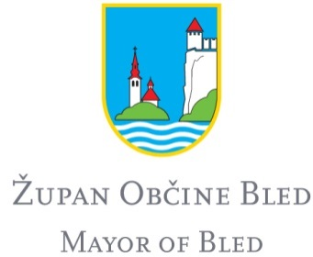

Številka: 110-9/2019-21
Datum: 01.08.2019

Na podlagi drugega in tretjega odstavka 25. člena Uredbe o postopku za zasedbo delovnega mesta v organih državne uprave in v pravosodnih organih ( Uradni list RS, št 139/06 in 104/10) izdajam naslednje

OBVESTILO O KONČANEM NATEČAJNEM POSTOPKU

Obveščamo vas, da je bil na javnem natečaju za zasedbo uradniškega delovnega mesta na položaju za določen čas »direktor občinske uprave m/ž« v občinski upravi Občine Bled, izbran kandidat za zaposlitev. Javni natečaj je bil objavljen na Zavodu za zaposlovanje in na spletni strani Občine Bled v času od 18.06. do 26.06.2019.

Dodatne informacije o natečajnem postopku daje Aleksandra ŽUMER, telefonska številka: 04 575 01 33.

ŽUPAN
Janez FAJFAR

